
О внесении изменения в постановление Правительства Республики Казахстан от 4 июня 2003 года № 530 "Об утверждении Правил регистрации, учета и выдачи разрешений на проведение аэросъемочных работ"
Постановление Правительства Республики Казахстан от 8 апреля 2020 года № 185. Утратило силу постановлением Правительства Республики Казахстан от 18 марта 2022 года № 141.
Сноска. Утратило силу постановлением Правительства РК от 18.03.2022 № 141 (вводится в действие по истечении десяти календарных дней после дня его первого официального опубликования).
Правительство Республики Казахстан ПОСТАНОВЛЯЕТ:
1. Внести в постановление Правительства Республики Казахстан от 4 июня 2003 года № 530 "Об утверждении Правил регистрации, учета и выдачи разрешений на проведение аэросъемочных работ" (САПП Республики Казахстан, 2003 г., № 25, ст. 235) следующее изменение:

Правила регистрации, учета и выдачи разрешений на проведение аэросъемочных работ, утвержденные указанным постановлением, изложить в новой редакции согласно приложению к настоящему постановлению.
2. Настоящее постановление вводится в действие по истечении двадцати одного календарного дня после дня его первого официального опубликования.
Премьер-Министр  Республики Казахстан | А. Мамин
Приложение
к постановлению Правительства
Республики Казахстан
от 8 апреля 2020 года № 185
Утверждены
постановлением Правительства
Республики Казахстан
от 4 июня 2003 года № 530
Правила регистрации, учета и выдачи разрешений на проведение аэросъемочных работ
Глава 1. Общие положения
1. Настоящие Правила разработаны в соответствии с подпунктом 8) статьи 6 Закона Республики Казахстан от 3 июля 2002 года "О геодезии и картографии" и определяют порядок регистрации, учета и выдачи разрешений на проведение аэросъемочных работ.
2. Регистрация, учет и выдача разрешений на проведение аэросъемочных работ, выполняемых с помощью фотографической, телевизионной, инфракрасной, радиолокационной и другой аппаратуры для деятельности государственного, специального и (или) отраслевого назначения, осуществляются уполномоченным органом в области геодезии и картографии (далее – уполномоченный орган).
Регистрация, учет и выдача разрешений на проведение аэросъемочных работ осуществляются в целях обеспечения обороны и национальной безопасности Республики Казахстан при проведении аэросъемочных работ.
3. В настоящих Правилах используются следующие понятия:
1) аэросъемка – съемка местности с летательных аппаратов с использованием съемочных систем (приемников информации), работающих на различных участках спектра электромагнитных волн;
2) аэросъемочные работы – работы, состоящие из летно-съемочных работ и обработки данных.
Глава 2. Порядок регистрации, учета и выдачи разрешения на проведение аэросъемочных работ
4. Для получения разрешения на проведение аэросъемочных работ (далее – разрешение) физические и юридические лица (далее – заявители) подают в уполномоченный орган заявление на проведение аэросъемочных работ, согласно приложению 1 к настоящим Правилам, с приложением электронных копий документов (далее – документы), указанных в пункте 5 настоящих Правил, посредством веб-портала "электронного правительства" www.egov.kz.
Разрешение выдается уполномоченным органом не позднее тринадцати рабочих дней со дня поступления документов.
5. Перечень документов, необходимых для выдачи разрешения:
1) заявление на проведение аэросъемочных работ в форме электронного документа, удостоверенного электронной цифровой подписью заявителя, согласно приложению 1 к настоящим Правилам;
2) электронные копии документов, подтверждающих право собственности или договор аренды воздушного судна либо договор на оказание услуг c собственником, имеющим воздушное судно на аэросъемочные работы;
3) электронная копия картограммы территории, на которой планируется проведение аэросъемочных работ, с указанием ее географических координат;
4) электронные копии технических проектов (или технические задания) на планируемые аэросъемочные работы.
Уполномоченный орган в течение двух рабочих дней со дня получения документов заявителя проверяет полноту представленных документов.
В случае представления заявителем неполного пакета документов, уполномоченный орган в указанные сроки дает мотивированный отказ в дальнейшем рассмотрении заявления.
6. В случае выявления дублирования заявляемых работ, финансируемых из средств государственного бюджета, ранее проведенным аэросъемочным работам (далее – дублирование), уполномоченный орган в течение двух рабочих дней со дня получения документов заявителя уведомляет его об этом. В этом случае заявитель аэросъемочных работ использует ранее созданные аэросъемочные материалы и данные.
7. В случаях полноты представленных документов, указанных в пункте 5 настоящих Правил, и отсутствия дублирования, уполномоченный орган в течение двух рабочих дней со дня получения документов заявителя направляет запрос с прилагаемыми документами о согласовании проведения аэросъемочных работ в Министерство обороны Республики Казахстан, Комитет национальной безопасности Республики Казахстан и Службу государственной охраны Республики Казахстан (далее – государственные органы).
8. Государственные органы, рассмотрев представленные документы, в течение десяти рабочих дней со дня получения документов направляют по ним положительный либо отрицательный ответы в уполномоченный орган.
В случае непредставления государственными органами ответа в установленные сроки, выдача разрешения считается согласованной.
9. Уполномоченный орган в течение одного рабочего дня со дня получения положительных ответов от государственных органов выдает разрешение по форме, согласно приложению 2 к настоящим Правилам, со сроком действия до конца текущего года.
По основаниям, предусмотренным статьей 19-1 Закона Республики Казахстан от 15 апреля 2013 года "О государственных услугах", уполномоченный орган в указанные сроки подготавливает и направляет заявителю мотивированный отказ в выдаче разрешения по форме согласно приложению 3 к настоящим Правилам.
10. По завершении работ заявитель безвозмездно представляет один экземпляр копий созданных им аэросъемочных, геодезических и картографических материалов и данных в Национальный картографо-геодезический фонд Республики Казахстан с сохранением авторских прав.
11. Регистрация и учет выданных разрешений ведутся в государственной информационной системе разрешений и уведомлений.
Глава 3. Заключительные положения
12. При несогласии с действиями уполномоченного органа заявитель может обжаловать решение уполномоченного органа в установленном законодательством порядке.

Приложение 1
к Правилам регистрации, учета
и выдачи разрешений на
проведение аэросъемочных работ
Форма
[Наименование уполномоченного органа, реквизиты  (на государственном языке)] |  | [Наименование уполномоченного органа, реквизиты  (на русском языке)]
Номер _________ "___" ______20___ года
Заявление на проведение аэросъемочных работ
Прошу выдать разрешение на проведение аэросъемочных работ. Территориальное
размещение объектов аэросъемки
____________________________________________________________________
____________________________________________________________________
площадь аэросъемки ____________________________ (квадратных километров)
назначение аэросъемки ________________________________________________
технические условия аэросъемки _______________________________________
условия и время аэросъемки ____________________________________________
Согласен(на) на использование сведений, составляющих охраняемую законом тайну,
содержащихся в информационных системах.
[Дата создания] [Фамилия, имя, отчество (при его наличии)
подписывающего]

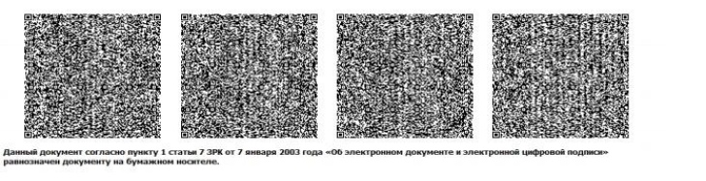

Приложение 2
к Правилам регистрации, учета
и выдачи разрешений на
проведение аэросъемочных работ
Форма
[Наименование уполномоченного органа, реквизиты  (на государственном языке)] |  | [Наименование уполномоченного органа, реквизиты  (на русском языке)]
Разрешение на проведение аэросъемочных работ
Номер _________ "___" ______20___ года
Фамилия, имя, отчество (при его наличии) физического лица либо полное
наименование юридического лица
______________________________________
Вид и назначение работ ______________________________________________
Местоположение участка работ _______________________________________
Разрешены следующие работы, заявленные к производству:
№  п/п | Наименование  запрашиваемых работ | Объем работ |  | Объем работ
№  п/п | Наименование  запрашиваемых работ | Заявлено | Единица измерения  (квадратных километров) | Разрешено | Единица измерения  (квадратных километров)
1 | 2 | 3 | 4 | 5 | 6
Действительно до: "_____"
_______20___года
[Должность подписывающего] [Фамилия, имя, отчество (при его
наличии) подписывающего]

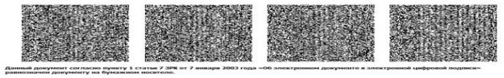

Приложение 3
к Правилам регистрации, учета
и выдачи разрешений на
проведение аэросъемочных работ
Форма
[Наименование уполномоченного органа, реквизиты  (на государственном языке)] |  | [Наименование уполномоченного органа, реквизиты  (на русском языке)]
Фамилия, имя, отчество (при его наличии)
физического лица либо полное
наименование юридического лица
____________________________
Мотивированный отказ
Номер _________ "___" ______20___ года
Уполномоченный орган по геодезии и картографии, рассмотрев Ваше заявление №
_________ от "___" _____ 20__ года, отказывает в выдаче разрешения на проведение
аэросъемочных работ по следующей причине:
[Причина мотивированного отказа]
[Должность подписывающего] [Фамилия, имя, отчество (при его
наличии) подписывающего]

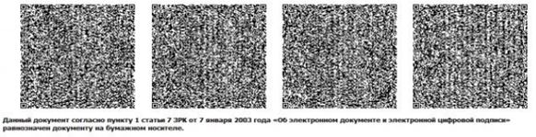

© 2012. РГП на ПХВ «Институт законодательства и правовой информации Республики Казахстан» Министерства юстиции Республики Казахстан

